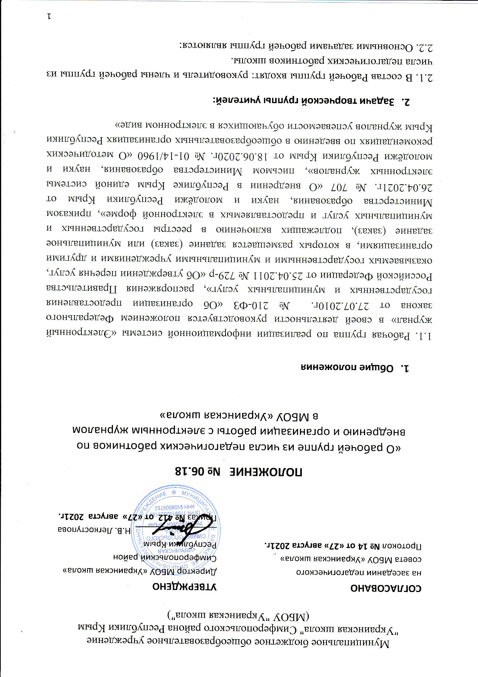

- Подготовить к утверждению локальные акты, на основании которых МБОУ «Украинская школа» введет в действие и будет организована работа по электронному журналу.

- Обеспечит выполнение Плана-графика по внедрению электронного журнала в части, касающейся рабочей группы, в установленные сроки

- консультировать пользователей электронного журнала по основным приёмам работы с программным комплексом.

1. **Функции рабочей группы**

3.1. Рабочая группа в целях выполнения возложенных на неё задач:

- проводит анализ готовности учреждения к внедрению электронного журнала и разрабатывает План работы по реализации информационной системы «Электронный журнал»

- проводит анализ нормативной базы школы;

- разрабатывает проекты изменений в действующие локальные акты, проекты новых локальных документов, регламентирующих введение и использование электронного журнала успеваемости.

1. **Порядок деятельности рабочей группы**

4.1. Состав рабочей группы назначается приказом директоры школы из числа представителей административных и педагогических работников школы.

4.2. Возглавляет рабочую группу ее руководитель, избираемый из числа членов рабочей группы.

4.3. Контрольную, координационную и коррекционную функции за организацией деятельности рабочей группы осуществляет директор школы.

4.4. Формы работы группы: групповая и индивидуальная. Групповая формы работы осуществляется на совместных заседаниях, периодичность которых определяется на первом заседании, посредством совместных обсуждений определенных вопросов. В промежутках между заседаниями участники рабочей группы индивидуально или в мини группах решают порученные задачи.

1. **Права и обязанности членов рабочей группы**
   1. Члены рабочей группы обязаны:

- присутствовать на заседаниях рабочей группы;

- реализовывать план мероприятий по своему деятельности;

- исполнять поручения председателя рабочей группы.

5.2. Права рабочей группы. Рабочая группа имеет право:

- знакомиться с материалами и документами, касающиеся ведения электронного журнала;

- вносить на рассмотрение вопросы, связанные с разработкой локальных актов, регламентирующих внедрение электронного журнала в образовательный процесс

1. **Вступление в силу, внесение изменений и дополнений в настоящее положение**

6.1. Срок действия данного Порядка не ограничен.

6.2. При изменении нормативных правовых документов, регламентирующих

деятельность муниципальных органов образования и образовательных

организаций, в Положение вносятся изменения в соответствии с законодательством в установленном порядке.

6.3. Положение вступает в силу с момента его утверждения в МБОУ «Украинская школа» в установленном порядке.